26-2-2026
DIEGO SOLLEIRO ARANCON
Asir 2
Infraestructura de Red y Servicios Centralizados (Alta Disponibilidad)

Índice
1. Descripción del escenario 3
1.1. Objetivo 3
2. Arquitectura propuesta 3
3. Diseño de red 4
Justificación del direccionamiento 5
4. Listado de servidores y roles 5
4.1. SRV-PDC (Primary Domain Controller) 5
4.2. SRV-SDC (Secondary Domain Controller) 6
4.3. Equipos cliente 6
5. Medidas de seguridad previstas 6

Índice de ilustraciones
Ilustración 1 Alta Disponibilidad: PDC y SDC 3
Ilustración 2 Esquema de Enrutamiento WAN/LAN 4
Ilustración 3 Seguridad y Backup 6

1. Descripción del escenario
La organización requiere el despliegue de una infraestructura de red corporativa moderna, centralizada y tolerante a fallos. Actualmente, existe la necesidad de controlar de forma unificada la identidad de los empleados, el acceso a los recursos compartidos y la asignación de direcciones de red.
El problema principal que resolver es evitar los "puntos únicos de fallo" (Single Point of Failure). Si un servidor principal cae, los empleados no deben perder la capacidad de iniciar sesión, resolver nombres de dominio o acceder a internet. Por ello, la solución exige un enfoque de Alta Disponibilidad (HA) desde su diseño base.
Se trata de una PYME (Pequeñas y Medianas Empresas) con un volumen aproximado de 30 usuarios y unos 10 equipos informáticos distribuidos en los distintos departamentos. Para proteger la información de la organización, el diseño se basará en la triada de la seguridad de la información, garantizando la integridad (evitando la modificación no autorizada de datos), la confidencialidad (acceso restringido solo al personal autorizado) y la disponibilidad (acceso garantizado a los servicios únicamente cuando sean necesarios)

1.1. Objetivo
El objetivo del proyecto es desplegar una infraestructura de red corporativa tolerante a fallos, capaz de garantizar la disponibilidad, integridad y confidencialidad de la información. Para ello se implementará un dominio centralizado utilizando Ubuntu Server y Samba Active Directory, La arquitectura contara con dos controladores de dominio replicados que permitirán mantener el servicio operativo incluso ante la caída de uno de los servidores.

2. Arquitectura propuesta
La arquitectura se basará en un modelo Cliente-Servidor centralizado utilizando software libre (Ubuntu Server) y Samba 4 para emular un Directorio Activo (Active Directory) nativo.
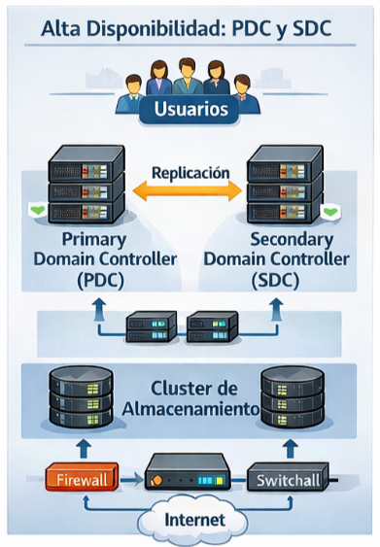
La topología se estructurará en torno a dos nodos principales configurados en paralelo:
Ilustración 1 Alta Disponibilidad: PDC y SDC
- Un Controlador de Dominio Principal (Primary Domain Controller) que actuará como maestro de operaciones.
- Un Controlador de Dominio Secundario (Secondary Domain Controller) que mantendrá una réplica exacta de la base de datos LDAP, Kerberos y DNS.

Esta arquitectura garantiza que la validación de credenciales, el enrutamiento y la gestión de IPs sigan operativos de forma transparente para los usuarios ante contingencias de hardware o caídas de red.
Es importante destacar que Samba Active Directory utiliza un modelo de replicación multi-master. Esto significa que ambos controladores tienen copias de la base de datos del directorio sobre las que se puede leer y escribir; cualquier cambio realizado en uno de ellos (como crear un usuario o cambiar una contraseña) se replicará automáticamente al otro.

3. Diseño de red
El diseño de red contempla una separación lógica avanzada mediante una arquitectura de múltiples interfaces en los servidores para garantizar el aislamiento, la seguridad de los clientes locales y la segmentación de tráfico.
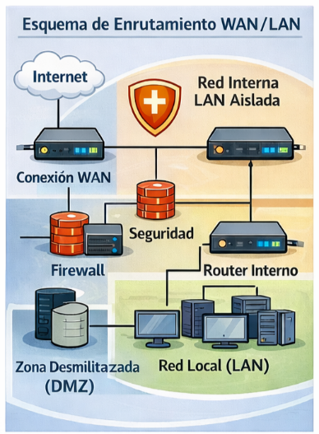
Interfaz externa (adaptador puente): Conectividad hacia el exterior configurada mediante NAT para dotar de acceso a Internet a los clientes sin exponerlos.
Ilustración 2 Esquema de Enrutamiento WAN/LAN
- Interfaz interna 1 (subred Linux): Red privada exclusiva para la infraestructura base y los equipos Zorin OS.
  - ID de red: 192.168.10.0/24
  - Puerta de enlace (Gateway): 192.168.10.10
  - IP servidor DC1: 192.168.10.10 (Estática)
  - IP servidor DC2: 192.168.10.11 (Estática)
  - Pool DHCP para clientes: 192.168.10.100 a 192.168.10.200
  - Servidores DNS: 192.168.10.10 (Primario) y 192.168.10.11 (Secundario)

- Interfaz interna 2 (subred Windows): Red privada aislada destinada exclusivamente al ecosistema de estaciones de trabajo Windows.
  - ID de red: 192.168.20.0/24
  - Puerta de enlace (Gateway): 192.168.20.10
  - IP servidor DC1: 192.168.20.10 (Estática)
  - IP servidor DC2: 192.168.20.11 (Estática)
  - Pool DHCP para clientes: 192.168.20.100 a 192.168.20.200
  - Servidores DNS: 192.168.20.10 (Primario) y 192.168.20.11 (Secundario)

Justificación del direccionamiento
Se han elegido los bloques privados 192.168.10.0/24 y 192.168.20.0/24 por su facilidad de administración. Esta separación en dos subredes evita el tráfico de broadcast innecesario entre sistemas operativos distintos, optimiza el rendimiento y añade una capa crítica de seguridad perimetral para mitigar la propagación de malware (Ransomware) de un departamento a otro.

4. Listado de servidores y roles
El ecosistema estará compuesto por los siguientes nodos y roles, distribuidos estratégicamente para evitar sobrecargas.
A continuación, se detalla una tabla resumen de la infraestructura lógica:

4.1. SRV-PDC (Primary Domain Controller)
- Rol AD DC: Gestión centralizada de identidades mediante Samba 4.
- Rol DNS (Primario): Resolución de nombres directa e inversa (10.168.192.in-addr.arpa).
- Rol DHCP (Failover Primary): Asignación de red dinámica configurada en modo "Split 128" (50% de carga balanceada).
- Rol File Server: Alojamiento de las carpetas departamentales compartidas en /srv/samba/compartidas.
Cabe nombrar que para un entorno real no se emplearía el servicio de compartición de archivos (File Server) dentro del controlador principal, se debería emplear un servidor miembro independiente para mejorar la seguridad, en este proyecto se emplea dentro del controlador principal para optimizar los recursos de las máquinas virtuales.

4.2. SRV-SDC (Secondary Domain Controller)
- Rol AD DC (Réplica): Copia bidireccional sincronizada del directorio.
- Rol DNS (Secundario): Respaldo de resolución de nombres y mapa inverso.
- Rol DHCP (Failover Peer): Modo compañero preparado para asumir el control total (100% de la carga) si el PDC deja de responder.

4.3. Equipos cliente
Estaciones de trabajo unidas al dominio corporativo, preparadas para recibir configuración de red automáticamente vía DHCP y montar las unidades de red en función de las políticas de grupo aplicadas a cada usuario.

5. Medidas de seguridad previstas
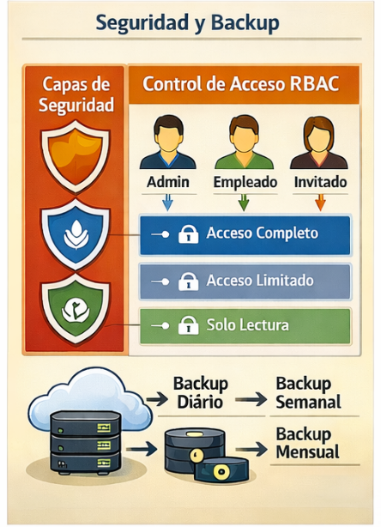
Para garantizar la confidencialidad, integridad y disponibilidad del sistema, se implementarán diversas capas de protección en la infraestructura.
Implementación de arquitectura de Defensa en profundidad: El diseño se fundamenta en un modelo de capas concéntricas donde la seguridad no depende de un único control. Mediante la superposición de barreras (firewall, segmentación, permisos y cifrado), se garantiza que la vulneración de un elemento individual sea contenida por capas adicionales, protegiendo los activos críticos de la organización.
Centralización de identidades mediante RBAC: Gestión unificada de usuarios y recursos mediante un Directorio Activo (Samba 4). Se aplica un Control de Acceso Basado en Roles (RBAC) mediante grupos departamentales (Dirección, Ventas, Técnicos) y Listas de Control de Acceso (ACLs) granulares. Este control se refuerza con permisos avanzados como el Sticky Bit para salvaguardar la integridad de los datos en áreas de intercambio común.
Ilustración 3 Seguridad y Backup
Garantía de disponibilidad mediante sistemas failover y backup online: Eliminación de puntos únicos de fallo (SPOF) a través de mecanismos de Alta Disponibilidad. Esto incluye la redundancia de servicios críticos mediante DHCP Failover y una estrategia de Disaster Recovery basada en respaldos automatizados y "online", que permiten asegurar la persistencia de la base de datos LDAP sin interrumpir la operatividad del servicio de directorio.
Bastionado de servicios y cifrado de comunicaciones: Aplicación de técnicas de Hardening para reducir la superficie de exposición, incluyendo el aislamiento de interfaces de red, el uso de firewalls perimetrales (iptables) y la desactivación de servicios innecesarios en los servidores. Asimismo, se garantiza la privacidad de la información en tránsito mediante el uso de protocolos cifrados (HTTPS) para el acceso a la intranet corporativa.

